Шаблон отчёта по лабораторной работе

Простейший вариант

Дмитрий Сергеевич Кулябов

Содержание

# 1 Цель работы

Целью работы является оформление отчетов с использованием Markdown

# 2 Выполнение лабораторной работы

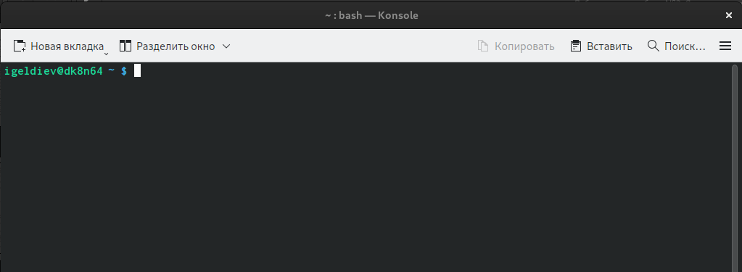 1 Открыл терминал (рис. **¿fig:001?**)

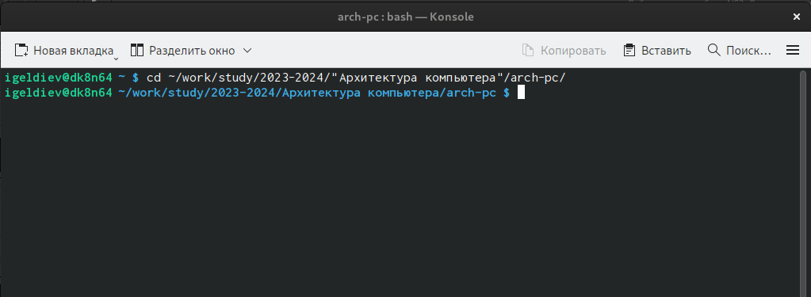 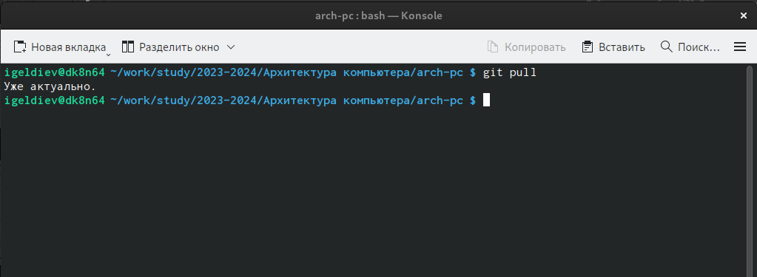 2 Перешел в каталог курса и обновил локальный репозиторий (рис. **¿fig:002?**) (рис. **¿fig:003?**)

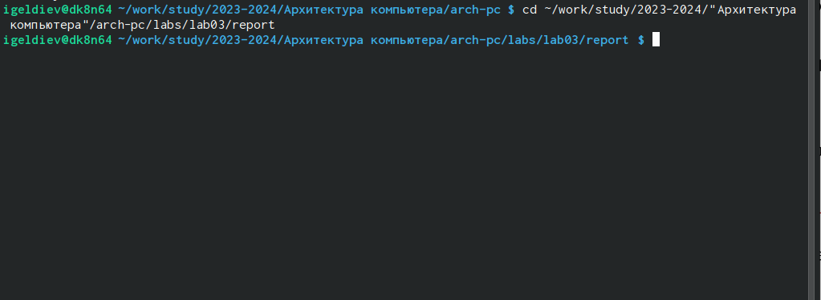 3 Перешел в каталог отчета по лабораторной работе № 3 (рис. **¿fig:004?**)

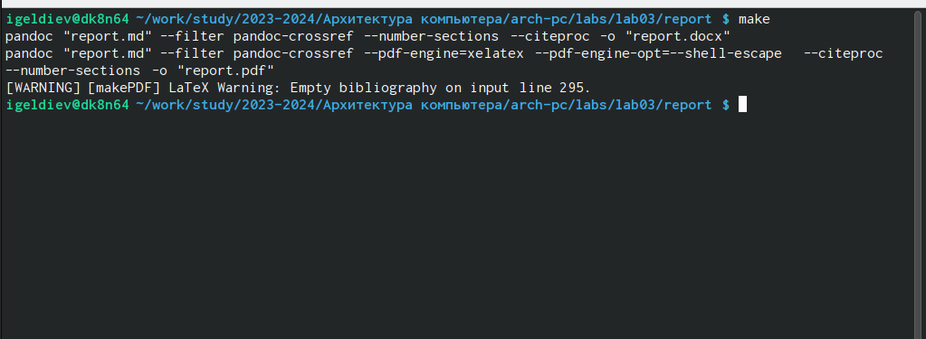 4 Провел компиляцию шаблона с использованием Makefile (рис. **¿fig:005?**)

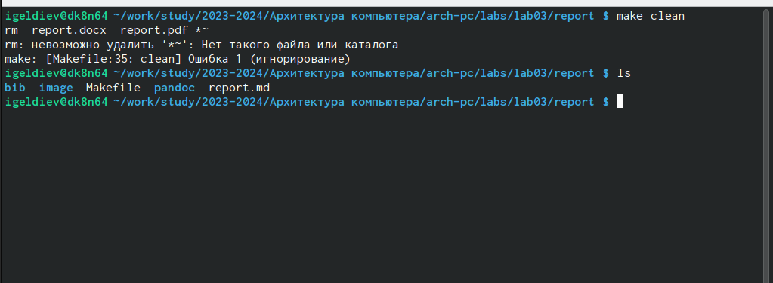 5 Удалил файлы созданные make и убедился в этом используя ls (рис. **¿fig:006?**)

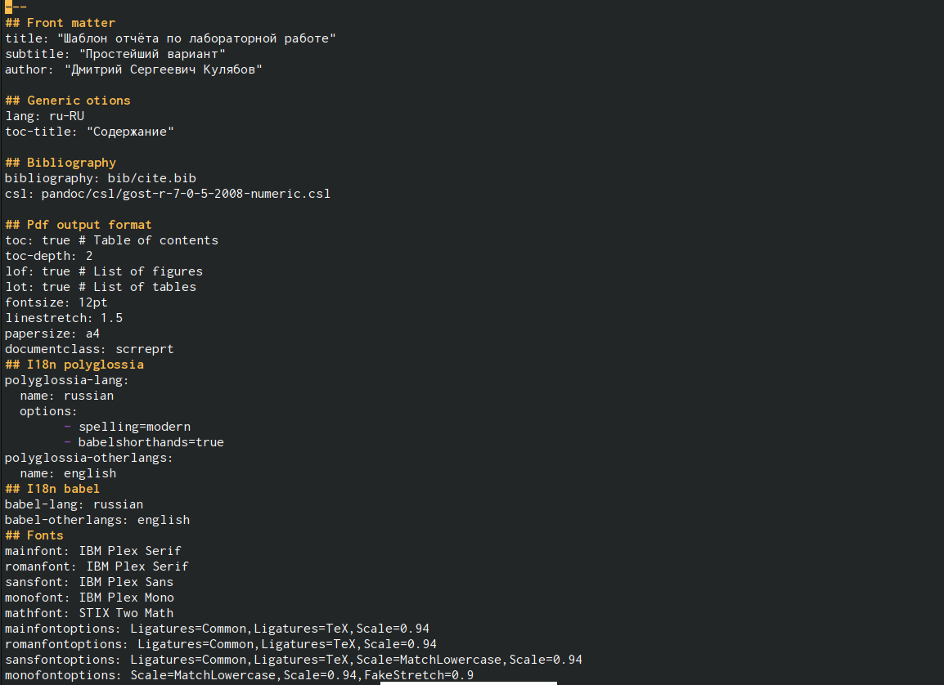 6 Открыл файл report.md и внимательно изучил его (рис. **¿fig:007?**)

# 3 Выводы

Я научился формировать отчеты и компилировать их с использвованием Makefile